Fluxograma do Sistema Financeiro
Visao funcional dos modulos, regras de negocio e integracoes internas
Sistema Financeiro | Versao documentada 1.3 | 28/05/2026

1. Visao Geral
Este documento resume o fluxo operacional do Sistema Financeiro, incluindo autenticacao, permissoes, modulos financeiros, vendas, estoque, conciliacao e avisos automaticos. O objetivo e servir como referencia para manutencao, validacao de regra de negocio e treinamento de usuarios.
Criterio de leitura: Os fluxos mostram a regra funcional esperada. Os detalhes de tela podem variar conforme o perfil do usuario e as permissoes manuais configuradas pelo administrador.

2. Fluxograma Principal do Sistema
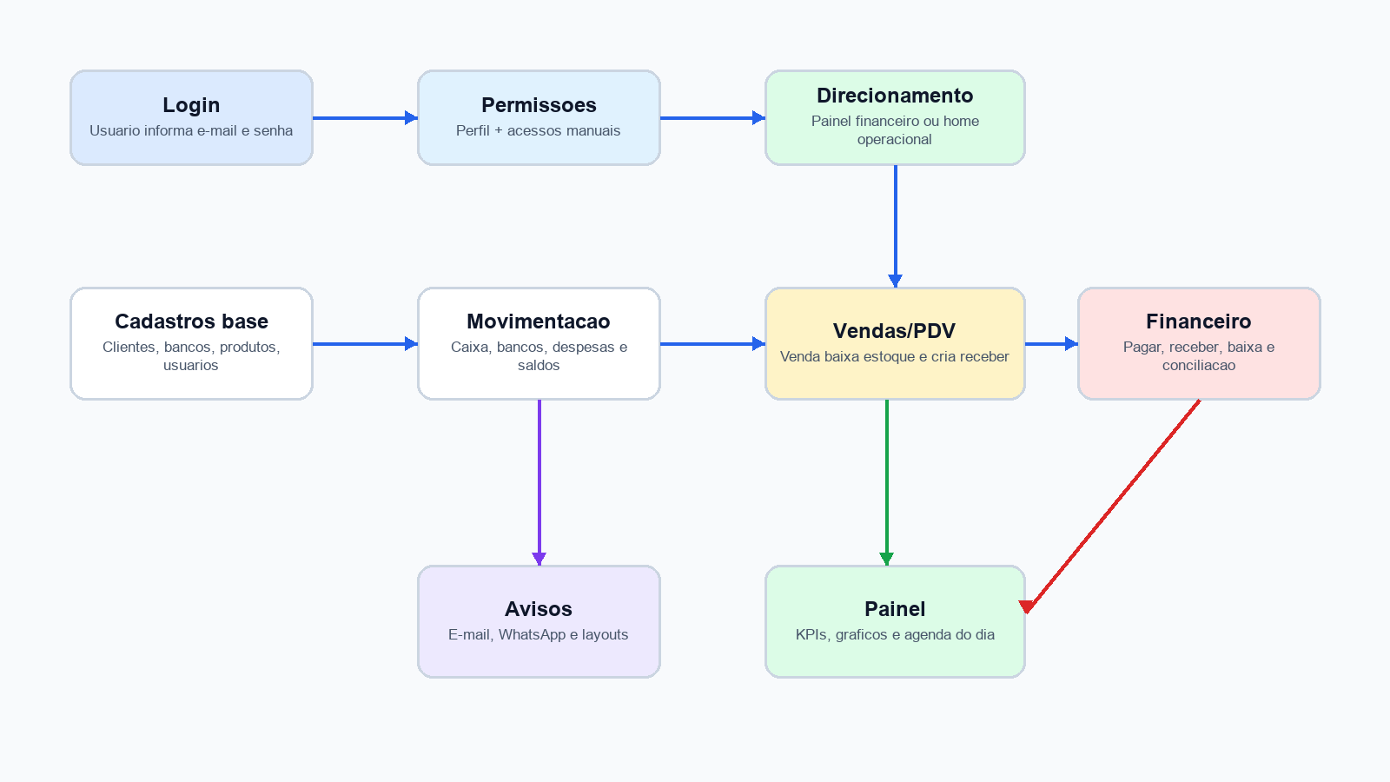

3. Perfis e Acesso
Perfil | Acesso principal | Observacao de regra
Administrador | Todas as telas, configuracoes, usuarios, permissoes e financeiro. | O e-mail administrador principal mantem acesso total.
Financeiro | Painel financeiro, contas, caixa, bancos, conciliacao e relatorios financeiros. | Backend tambem valida permissao, nao apenas o menu visual.
Vendedor | Vendas, clientes e produtos, sem saldos e contas financeiras. | Home operacional evita exposicao de valores sensiveis.
Estoque | Produtos, categorias, fornecedores e estoque. | Foco em controle operacional sem acesso financeiro amplo.

4. Fluxo de Vendas e Conta a Receber
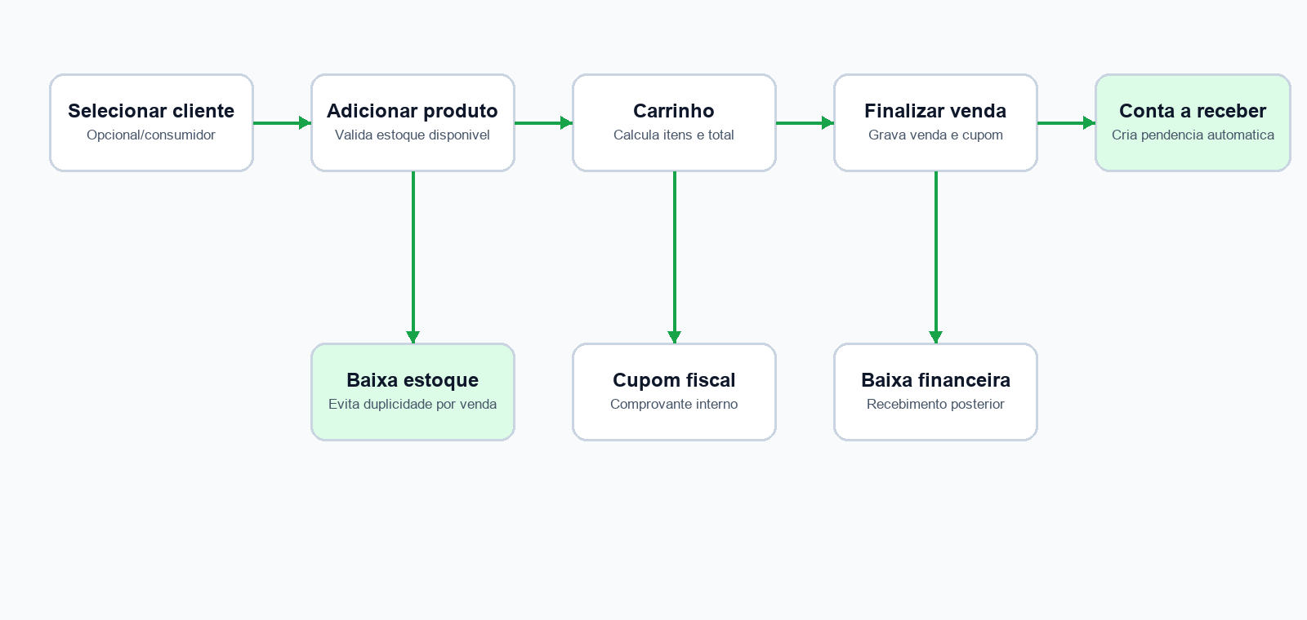
- Toda venda finalizada deve registrar a venda, validar estoque e criar automaticamente uma conta a receber vinculada a venda.
- A antiduplicidade evita criar mais de uma conta a receber para a mesma venda.
- O cupom fiscal atual funciona como comprovante interno; integracao fiscal oficial exige certificado, dados fiscais e provedor emissor.

5. Fluxo de Contas a Receber
- Cadastro: Usuario informa cliente, vencimento, valor, documento, plano/categoria e opcoes de aviso.
- Pendente: A conta entra como pendente e passa a aparecer em filtros, painel e agenda conforme vencimento.
- Baixa: Ao receber, o sistema registra usuario de baixa, data, acrescimos/descontos e movimentacao financeira.
- Aviso: Se configurado, o sistema registra ou envia aviso de recebimento/baixa.
- Painel: O painel mostra totais pendentes e a agenda do dia apenas com vencimento de hoje e status pendente.

6. Fluxo de Contas a Pagar
- Cadastro da obrigacao: Lancamento da despesa com vencimento, fornecedor, forma de aviso e frequencia.
- Controle de pendencia: Enquanto estiver pendente, participa da agenda, filtros e totais financeiros.
- Baixa de pagamento: Atualiza status, data de baixa, subtotal e movimentacao de caixa/banco.
- Recorrencia: Quando houver frequencia, a proxima data deve avancar conforme semanal, quinzenal, mensal ou anual.

7. Fluxo de Notificacoes Financeiras
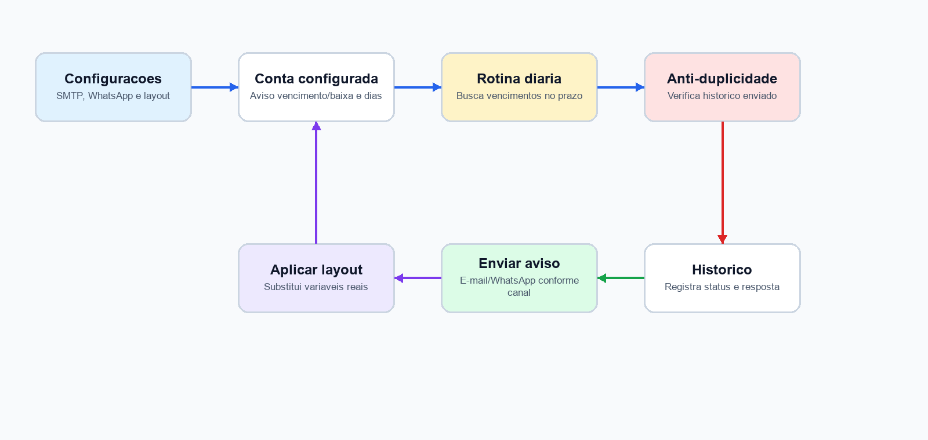
- Configuracoes de e-mail e WhatsApp definem os canais disponiveis.
- Layouts de e-mail ativos definem assunto, cabecalho, corpo HTML, rodape e variaveis.
- A rotina diaria verifica contas no prazo configurado e registra historico para nao enviar duplicado.

8. Fluxo de Conciliacao
Regra recomendada: A conciliacao deve comparar saldo interno, saldo externo, conta bancaria, data e origem. Divergencias devem ser sinalizadas antes da confirmacao para reduzir erro operacional.

- Usuario informa ou importa os dados externos da conta.
- Sistema compara valor interno com saldo informado/importado.
- Quando houver diferenca, registra status pendente/divergente e apresenta aviso visual.
- Apos validacao, o registro conciliado nao deve gerar duplicidade de movimentacao.

9. Pontos de Controle da Regra de Negocio
Area | Risco | Controle esperado
Vendas | Duplicar conta a receber ou baixar estoque incorreto. | Usar vinculo por venda_id e validar estoque antes da finalizacao.
Contas a receber | Painel divergente da lista. | Aplicar sempre status pendente + data correta nos filtros de agenda.
Contas a pagar | Recorrencia com data repetida. | Calcular proxima data por frequencia, preservando dia quando possivel.
Notificacoes | Aviso duplicado. | Gravar historico unico por conta, canal, tipo de aviso e data.
Permissoes | Menu mostra tela sem acesso real. | Validar permissao no frontend e no backend.
Conciliacao | Saldo divergente aceito sem conferencia. | Exibir alerta de divergencia e manter rastreabilidade.

10. Rotas Principais
Modulo | Rota/tela | Finalidade
Painel financeiro | ?router=site/homePainel | Resumo financeiro, graficos e agenda do dia.
Home operacional | ?router=Site/home | Tela para usuarios sem exposicao de saldos.
Vendas | ?router=Vendas/vendas | PDV, cupom e integracao com contas a receber.
Contas a receber | ?router=ContasReceber/contas_receber | Cadastro, filtros, baixa e avisos.
Contas a pagar | ?router=ContasPagar/contas_pagar | Cadastro, filtros, baixa e avisos.
Configuracao de e-mail | ?router=Configuracoes/email | SMTP e teste de envio.
Layout de e-mails | ?router=Configuracoes/layoutEmails | Modelos HTML e variaveis dos avisos.
Configuracao de WhatsApp | ?router=Configuracoes/whatsapp | Provedor/API, token e teste.

